ANMELDUNG 01/03

ZUM SCHULJAHR 2025/2026

Name des Kindes: …………………………………………………………………………….

Vorname(n): …………………………………………………. Geschlecht (m/w/d): ……...

Geburtsdatum: ……………………………… Geburtsort: ………………….……………...

Staatsangehörigkeit: ……………………… Religion/Konfession: ………………………..

Straße und Hausnummer: …………………………………………………………………...

Postleitzahl: …………. Wohnort/Ortsteil: ………………………………………………

Telefon-Nummer(n): …………………………….. E-Mail: ………….……………………..

Vater (Name/Vorname): ……………………………………………………………………...

Mutter (Name, Vorname): ……………………………………………………………………

Religion/Konfession Vater: ……………………

Religion/Konfession Mutter: ………………….

(Eltern: Bitte sofern möglich einen Nachweis der Zugehörigkeit zu einer christlichen Konfession beifügen.)

Anzahl der Geschwister: …………..…

Davon auf unserer Schule (Name/Klasse): ………………………………………………..

Bei Geschiedenen und getrennt Lebenden bitte angeben

(auch eventuell unterschiedliche Anschriften):

Erziehungsberechtigte(r) des Kindes:

…………………………………………………………………………………………………

…………………………………………………………………………………………………

…………………………………………………………………………………………………

…………………………………………………………………………………………………

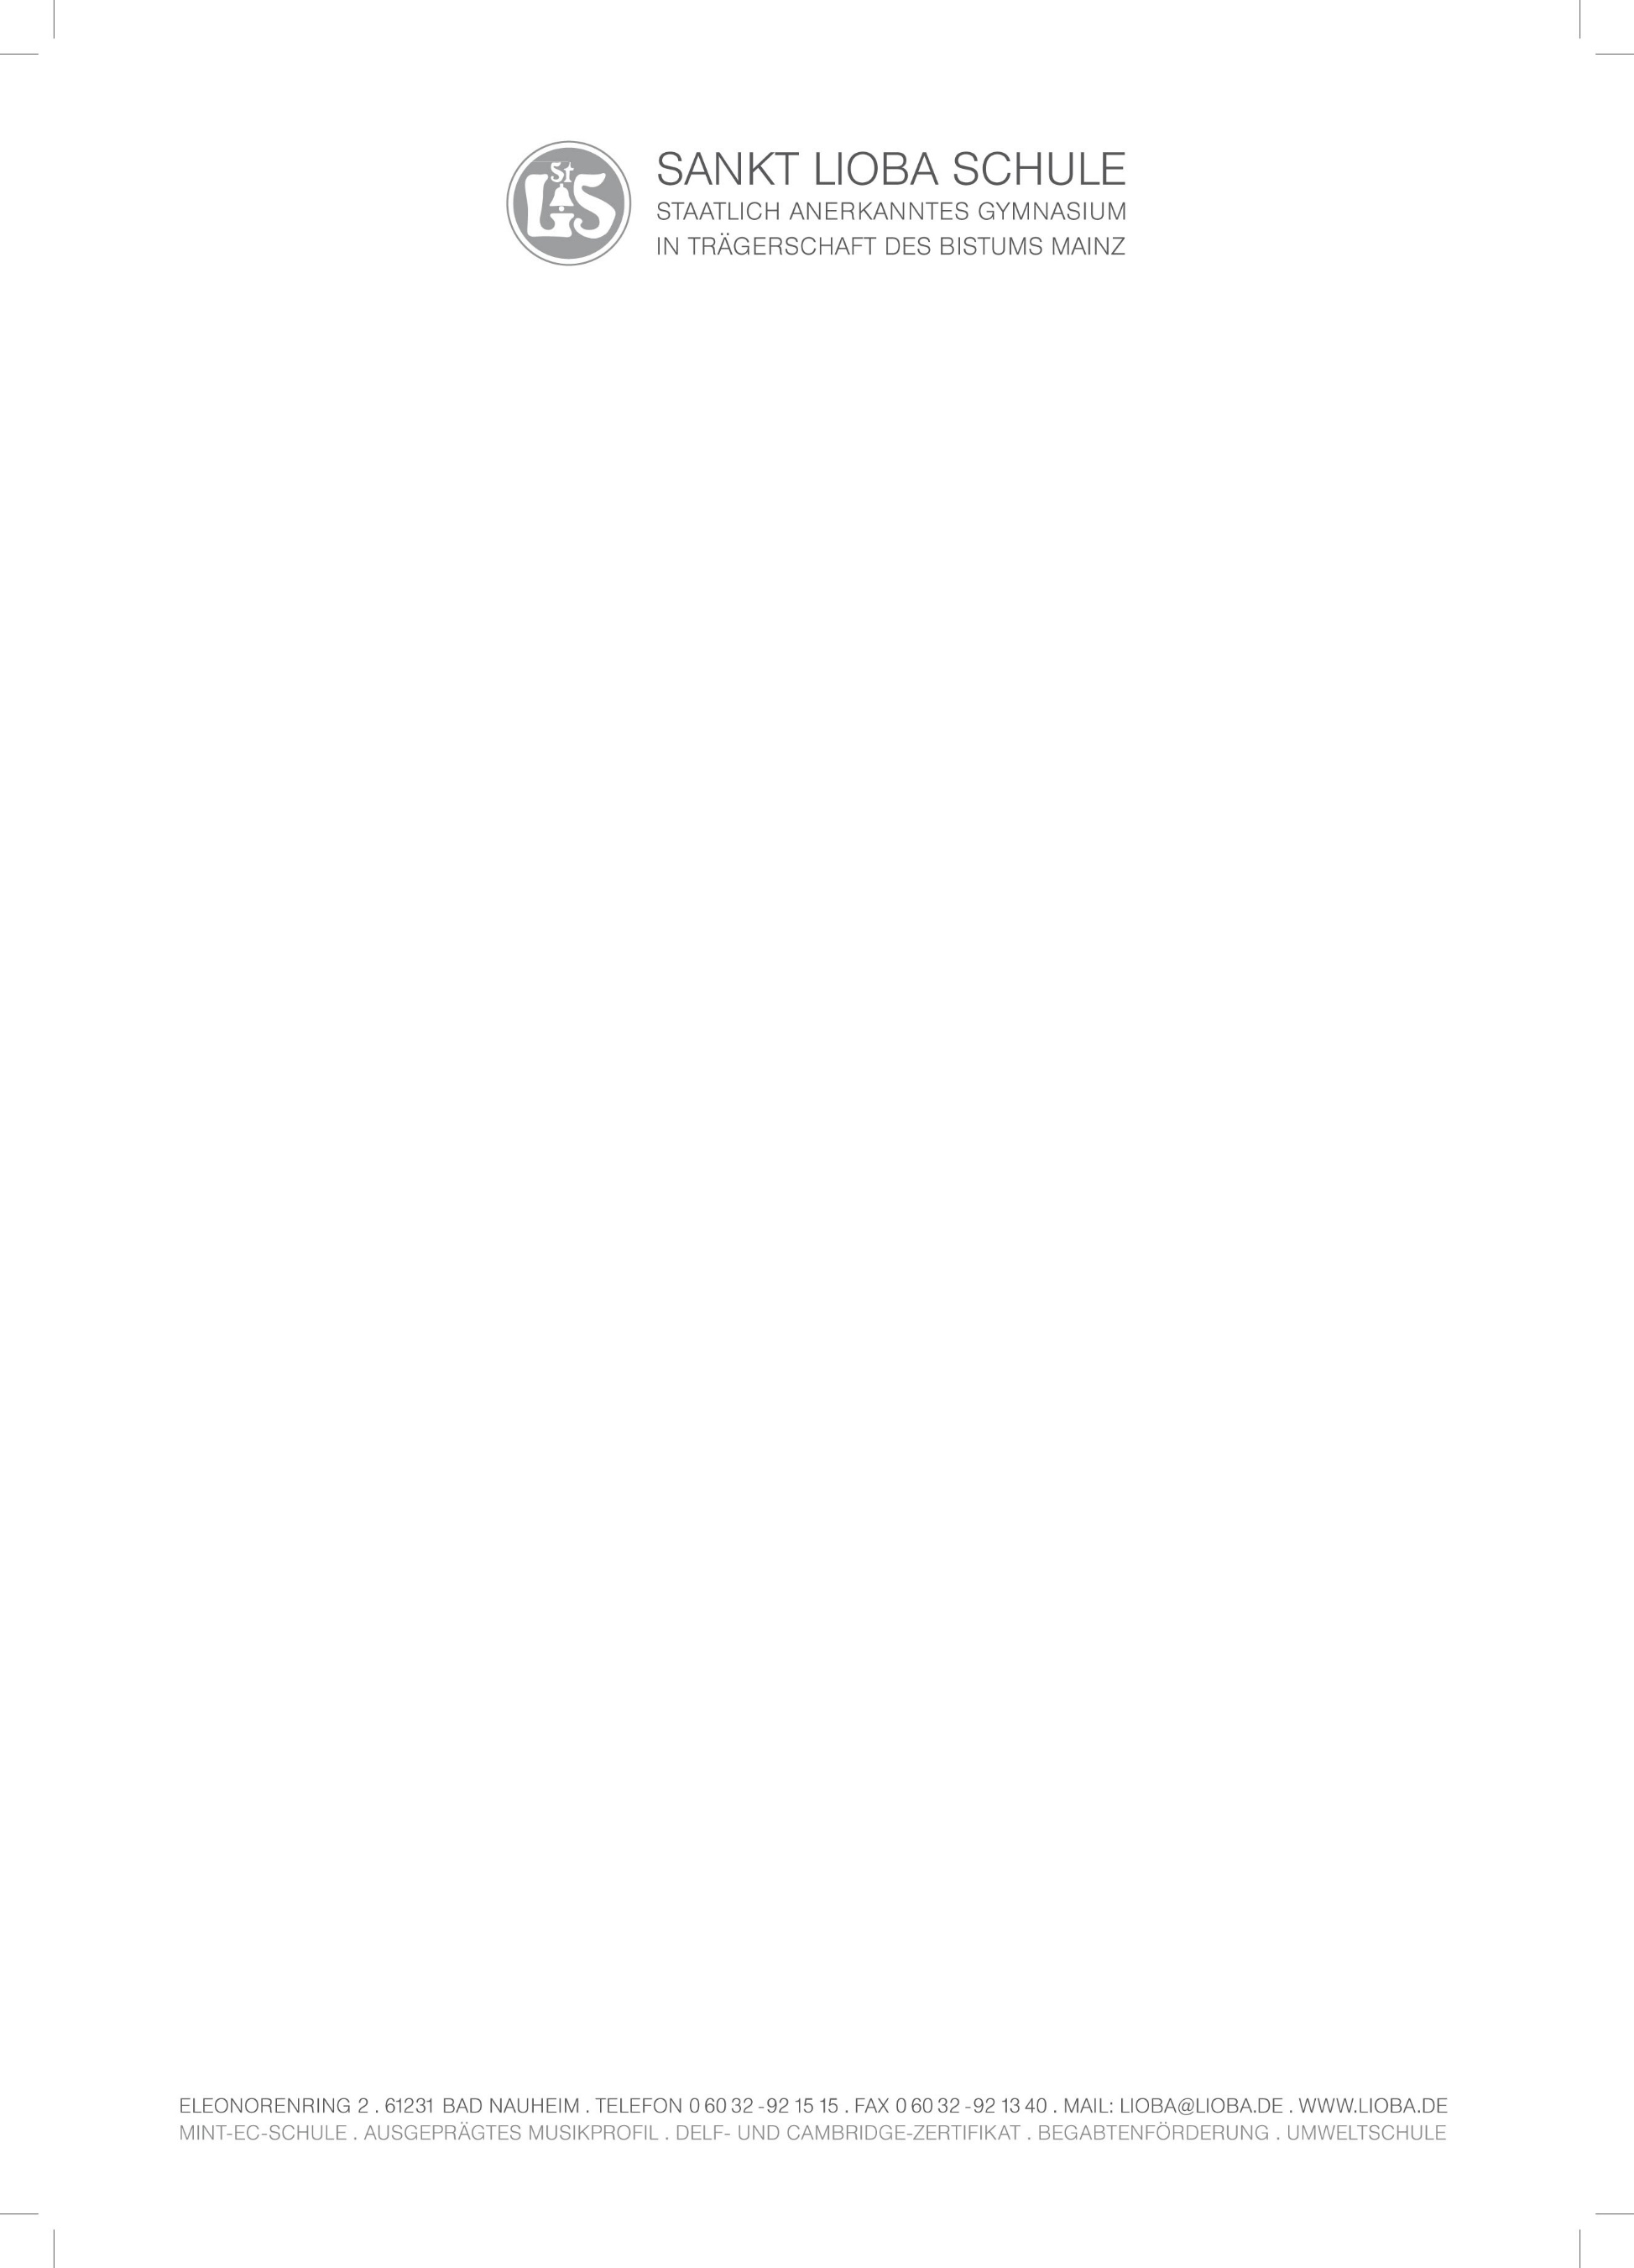ANMELDUNG 02/03

ZUM SCHULJAHR 2025/2026

derzeitige Schule (**genaue Bezeichnung, insbesondere bei Außenstellen**):

…………………………………………………………………………………………. Klasse…….

Noten des letzten Halbjahreszeugnisses (1. Halbjahr, Klasse 4):

Sozialverhalten: …. Arbeitsverhalten: ….. Deutsch: ….. Mathematik: …… Sachkunde: .….

Eintritt in die Grundschule: ……………………………………………….………………….

Hat Ihr Kind eine Klasse übersprungen? ja □ nein □

Bestehen anerkannte Schwierigkeiten beim Lesen/Rechtschreiben?

ja □ nein □

Bestehen gesundheitliche Probleme (auch Einschränkungen im Sportunterricht und bei Wandertagen), über die im Interesse des Kindes Schulleitung und Lehrer informiert sein sollten?

ja □ nein □

Art der Erkrankung (evtl. Beiblatt anfügen):

…………………………………………………………………………………………………

…………………………………………………………………………………………………

Eine unserer Eingangsklassen wird einen naturwissenschaftlichen Schwerpunkt haben. Bitte kreuzen Sie an, wenn Ihr Kind in die „NaWi-Klasse“ aufgenommen werden möchte.

„NaWi-Klasse“ □

Sollte Ihr Kind in die „NaWi-Klasse“ aufgenommen werden, kann in der Jahrgangsstufe 7 als 2. Fremdsprache Französisch oder Latein gewählt werden, als 3. Fremdsprache ab Jahrgangsstufe 9 zusätzlich Spanisch.

Die Zusammensetzung der „NaWi-Klasse“ erfolgt nicht nach geografischen Gesichtspunkten.



ANMELDUNG 03/03

ZUM SCHULJAHR 2025/2026

Bitte erläutern Sie, aus welchen Gründen Ihr Kind die Sankt Lioba Schule besuchen soll:

………………………………………………………………………………………………

………………………………………………………………………………………………

………………………………………………………………………………………………

………………………………………………………………………………………………

………………………………………………………………………………………………

Die Sankt Lioba Schule weist darauf hin, dass bei der Aufnahme des Schülers / der Schülerin ein Schulvertrag mit den Erziehungsberechtigten geschlossen wird. Wenn Sie sich über diesen Schulvertrag oder unsere Schulordnung vorab informieren wollen, finden Sie diese Dokumente auf unserer Homepage www.lioba.de im Downloadbereich. Im Schulvertrag findet sich auch eine Passage zum Schulgeld. Es beträgt an der Sankt Lioba Schule zurzeit € 90/Monat.

Bad Nauheim, den …………………… ………………………………………...

(Unterschrift d. Erziehungsberechtigten)

………………………………………...

(Unterschrift d. Erziehungsberechtigten)

Dem Anmeldeformular sind beigefügt:

□ Kopien der Zeugnisse der Klassen 1 bis 4/1

□ Kopie der Taufurkunde (Kind)

□ Nachweis der Zugehörigkeit zu einer christlichen Konfession (Eltern)

Folgende Dokumente/Informationen werden noch nachgeliefert:

* Bitte informieren Sie uns per Mail unter [lioba@lioba.de](mailto:lioba@lioba.de), sobald die Grundschule Ihres Kindes eine Empfehlung für die Schulform Gymnasium ausgesprochen hat.

weitere Dokumente:

* …………………………………………………………….
* …………………………………………………………….